Uskrsni simboli ( OŠ KV D.1.2. )
- u bilježnicu napisati naslov: USKRSNI SIMBOLI
- NACRTATI:
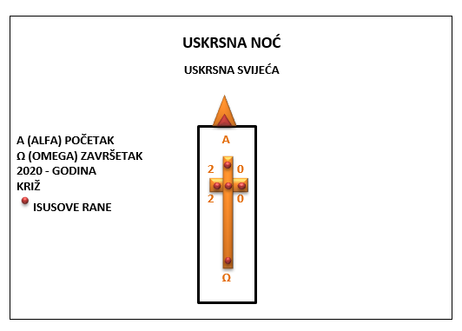

- GLEDATI BLAGDANSKI STOL UDŽBENIK STR. 77, POPRIČATI S RODITELJIMA O NAŠIM USKRSNIM OBIČAJIMA ( BLAGOSLOV HRANE, ŠTO SVE OBAVEZNO IDE U KOŠARICU NA BLAGOSLOV )

-NACRTATI: NEKOLIKO PISANICA KOJE ĆEŠ UKRASITI PO ŽELJI. OVO JE PRIMJER:
